Отдыхать умеем.
У нас дружная семья!
Мы любим вместе отдыхать на природе.
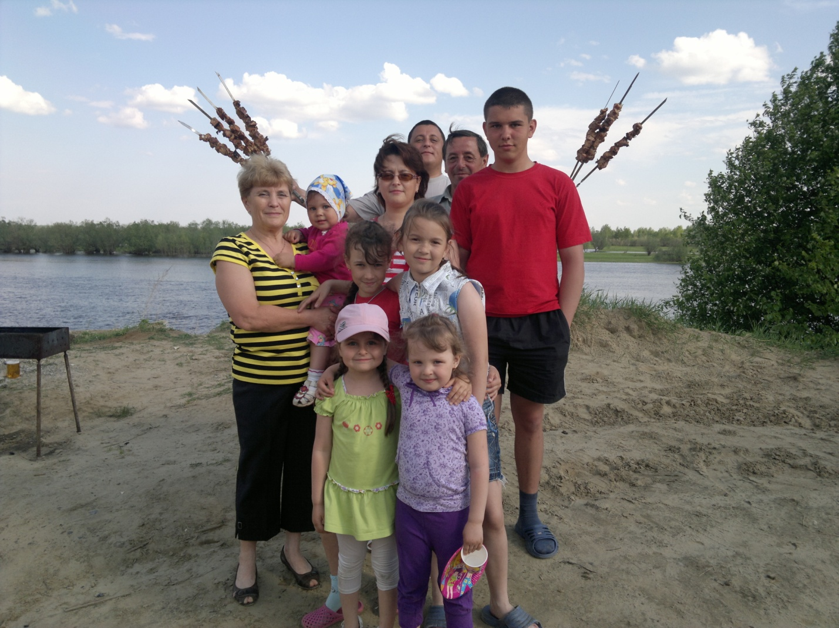
Папа делает для нас вкусные шашлыки. А ещё мой папа рыбак.
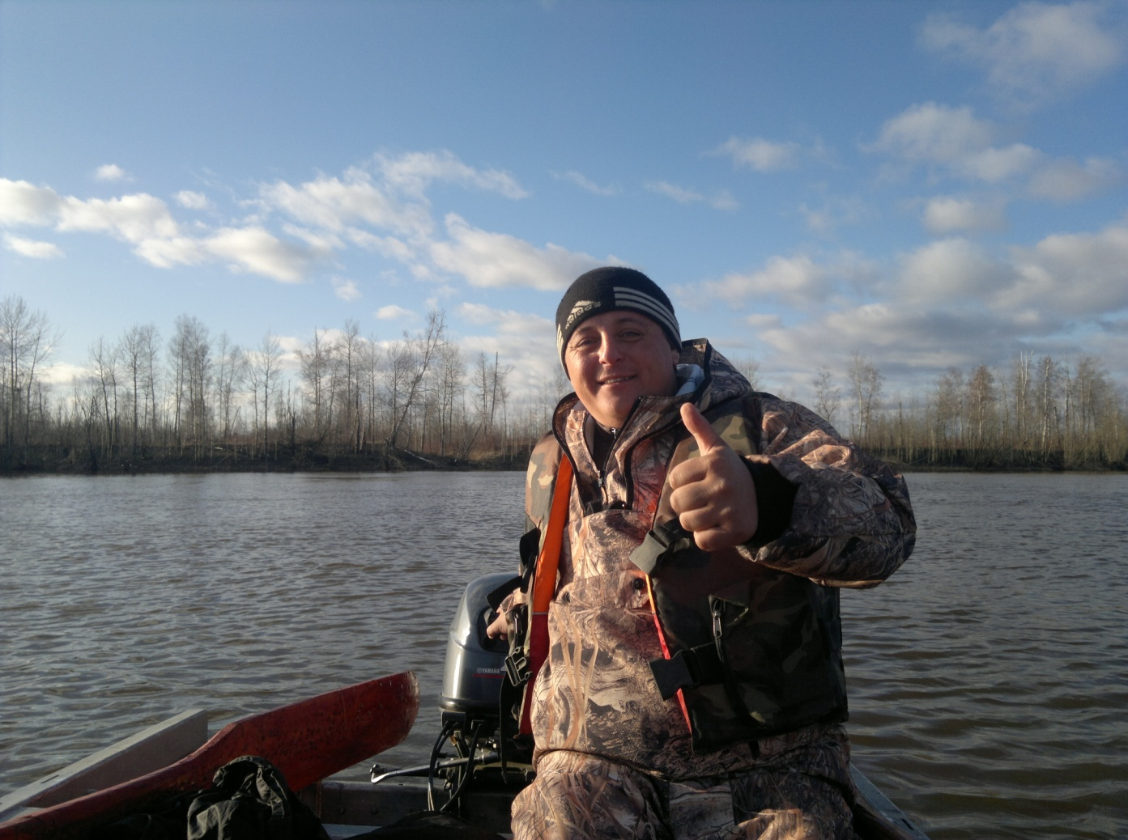
Мы любим путешествовать, всей семьёй ездить в отпуск.
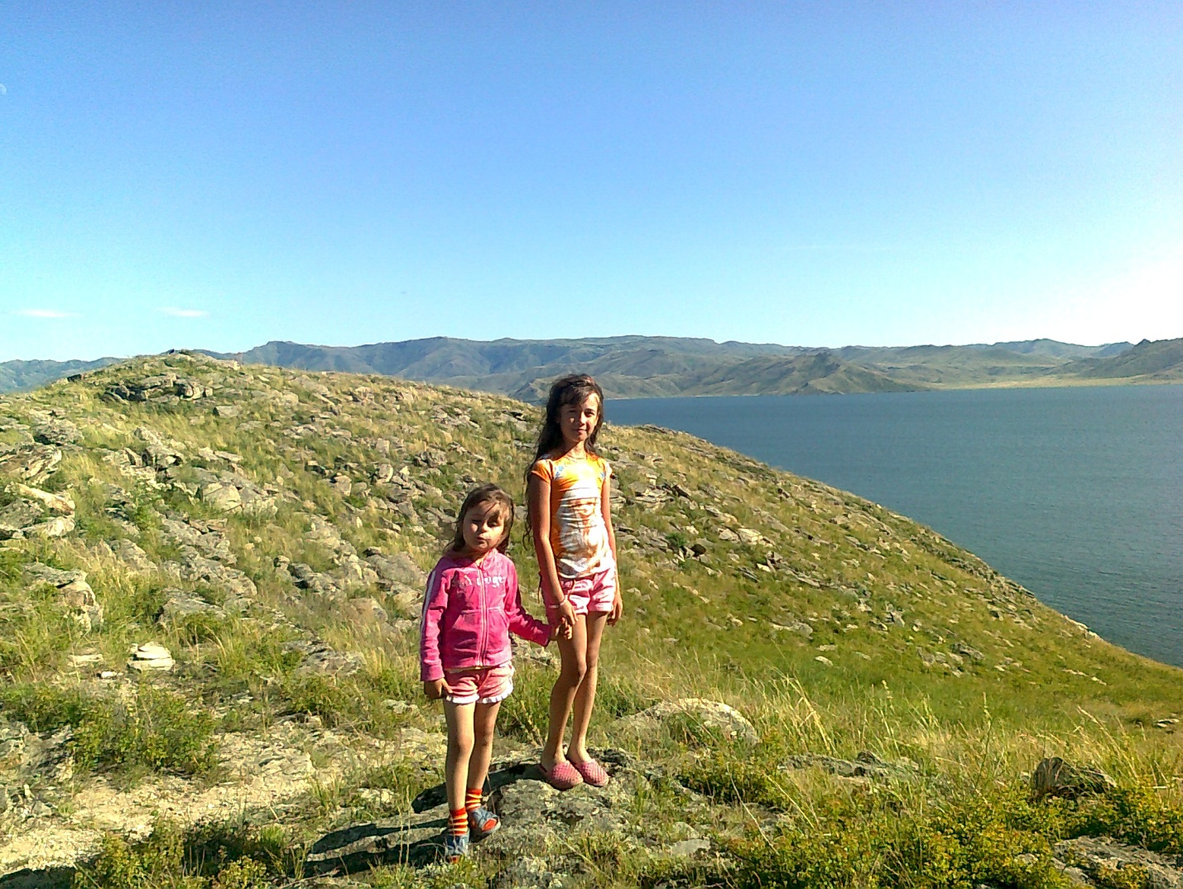
Отпуск в Казахстане (я и моя сестра)
Нам никогда не бывает скучно!

